BOULE UNION THAMEN
organiseert op
3 juli en 10 juli 2026
haar jaarlijkse VRIJDAGAVONDCYCLUS
DOUBLETTES (min. 12 – max. 40 equipes)
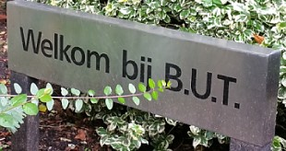
3 partijen – Zwitsers systeem
Aanvang: 19.30 uur
Melden: 19.00 uur
Inschrijving per toernooi. Licentie verplicht.
Prijzen:
- Voor elk toernooi tenminste plaats 1 t/m 5 bij 24 deelnemers.
- Eén extra prijs voor de beste equipes over beide avonden.
Inschrijfgeld: € 13,00 per equipe per avond

Inschrijven uiterlijk 1 juli resp. 8 juli 2026 om 23.59 uur.

Per E-mail: wedstrijdzaken@buthamen.nl
Via OnTip: https://www.ontip.nl/toernooi_ontip.html
LOCATIE: Vuurlijn 24, 1424 NR Uithoorn GPS: E 4° 80067' N 52° 24261'
CONTACT: Telefoon (alleen tijdens wedstrijden): 06-10900221
Door in te schrijven gaat u akkoord met publicatie van foto’s en namen van winnaars in de media.




